[](https://www.google.nl/url?sa=i&rct=j&q=&esrc=s&source=images&cd=&cad=rja&uact=8&ved=0ahUKEwiF8KC71ejOAhVEPBQKHRM2A3EQjRwIBw&url=https://www.startlijsten.nl/allerlei/hippische-opleidingen-cursussen/paardensport-opleiders-en-instituten/13-aoc-de-groene-welle&psig=AFQjCNEEdijAF7R_UnRAmZotweashoJ2bQ&ust=1472630251567289)

Occlusie Hond

Maak de vragen op het blad:

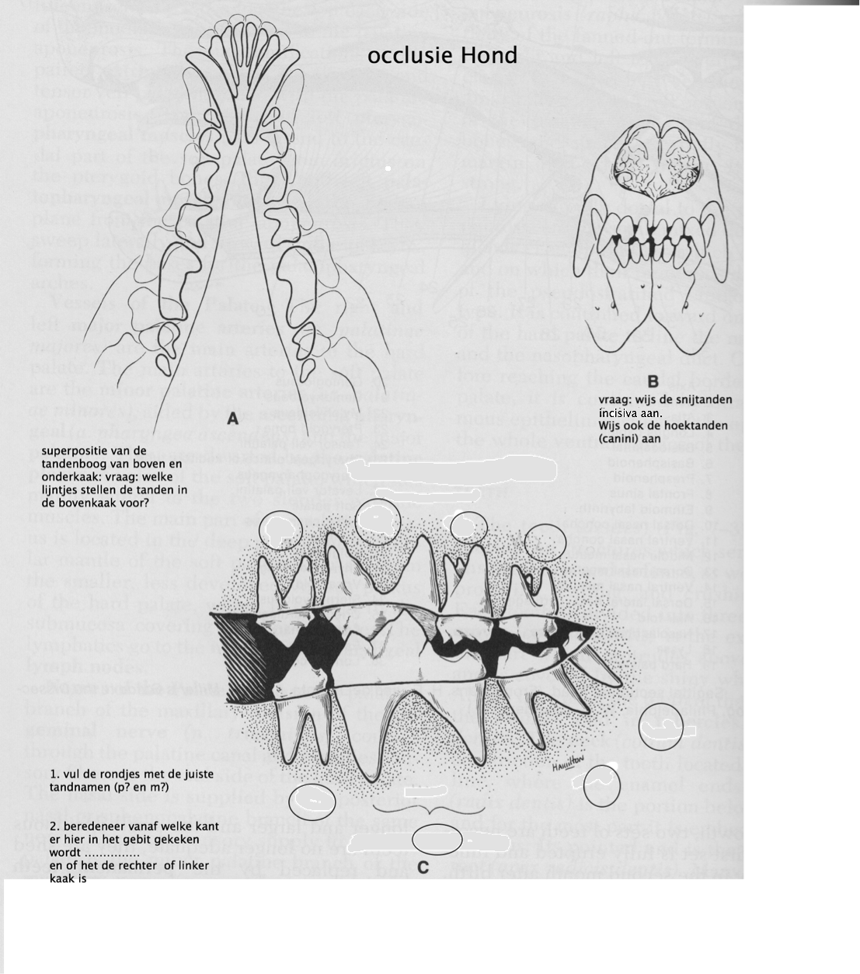

Extra: Geef in alle plaatjes de elementen een cijferaanduiding volgens het identificatiesysteem van Triadan. (tip: begin met bepalen van het kwadrant (bovenrechts bijvoorbeeld), daarna vanaf de incisiva. Houd de tandformule in gedachte.)